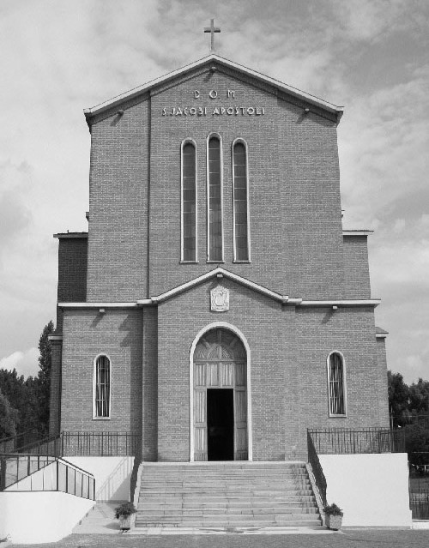

Comunità Mandriola

S. Giacomo Apost.

35020 - Albignasego - Via Marconi, 44 PD

Tel/fax: 049 8827006
Cell.: 338 9344019

e-mail: parrocchia@mandriola.org
e-mail: franco.scarmoncin@gmail.com
sito web: www.mandriola.org

04.03.08

SACRAMENTI

MEZZI DI SALVEZZA

schema: premesse
che cos'è un Sacramento ?
il Concilio di Trento e il Concilio Vaticano II
quali sono?
da dove vengono i Sacramenti ?
i sacramenti sono…

Premesse:

1° - ogni incontro (5 mercoledì di seguito, ore 21) avrà la durata di 1 ora e poi al termine si fermano di volta in volta gruppi diversi...
di solito i fidanzati

2° - Clima di dialogo

3° - Nessun obbligo a partecipare: è questione di serietà e coerenza...

4° Gli anni scorsi ero abituato a mettere in mano gli schemi di quanto andavo dicendo... potete trovare tutto quanto dico nel sito Internet di Mandriola. (vedi sopra)

5° - Il soprannaturale è logico. ciò che è spirituale, è sì comprensibile solo nella fede e con fede, ma è profondamente naturale, umano, razionale, concreto, di buon senso, logico.
Es: la salvezza è una realtà che si realizza fin da ora, oggi.

6° - Io non ho lo scopo di dire tutto sui Sacramenti, sulla Chiesa, sulla Bibbia, su Gesù Cristo, sulla vita cristiana, sul matrimonio… ma suscitare in voi l'interesse e la curiosità per approfondire un domani per conto vostro questi argomenti, perché vorrei riuscire a dimostrarvi che sono appassionanti.

7° - I Sacramenti di cui parleremo in questo Corso:
dopo l'introduzione: "Le ragioni della nostra fede"
- i Sacramenti che cosa sono ?
- Salvezza: cos'è ?
- la coscienza Sacramento personale di salvezza
- la famiglia Sacramento naturale -
- la domenica sacramento cristiano -

I Sacramenti: che cosa sono?

1°- Sacramento = mistero = realtà sacra = rito (comprensibile per gli addetti)
è costituito da: parole, preghiere, gesti, cose, persone, movimenti, segni, riti, simboli, materiale...
Es. la Messa ha bisogno di: altare, sacerdote, fedeli, vino, preghiere, letture, libri, calice, processione, ecc...

2°- I Sacramenti sono mezzi di salvezza.
(riti, gesti, preghiere, cose, parole, segni, strumenti... attraverso i quali arriva a noi la salvezza, ma non in maniera automatica... ma se li mettiamo in pratica...
Es. perchè il battesimo salva?
come può salvarmi il matrimonio?

3° - Sacramenti sono segni veri, efficaci che esprimono e concretizzano la salvezza.
Es. se dico "io ti battezzo..." vuol dire che io sto veramente lavando e purificando anche spiritualmente la persona che viene battezzata...
"Io ti assolvo..." vuol dire veramente: " I tuoi peccati ti sono tolti" e avviene ciò che le parole affermano.

4° - I Sacramenti sono azioni di Gesù.
è Gesù che battezza, è Gesù che assolve, è Gesù che cambia il pane nel suo Corpo, ecc...

Il Concilio di Trento (1550).

Martin Lutero (1550) aveva affermato che Gesù non aveva istituito alcun Sacramento....
Per cui il Concilio di Trento chiarì il concetto di Sacramento e quali fossero I Sacramenti: - Battesimo
- Cresima
- Eucaristia
- Riconciliazione
- Matrimonio
- Sacerdozio
- Unzione dei malati

Da dove vengono i Sacramenti ?

- I Sacramenti sono stati istituiti da Gesù Cristo e messi in pratica dagli Apostoli:
Battesimo: Matteo 28, 18-20 Atti 19, 1-7
Cresima Atti 2, 1, ss Atti 8, 14-17
Eucaristia Luca 22, 7-20 1Corinti 11, 23-25
Riconciliazione: Luca 24, 46-48 Giovanni 20, 19-23
Matrimonio: Giovanni 2, 1-12 Matteo 5, 27-32
Sacerdozio: Giovanni 13, 1-19 1 Cor. 11, 25
Unzione dei malati: Giacomo 5, 14-18

- Il Concilio Vaticano II (1965), sulla definizione che i Sacramenti sono "mezzi di salvezza" va oltre e dice che anche:
- la famiglia,
- la religione,
- la Domenica per il cristiano
- la preghiera
- la Parola di Dio
- la Chiesa-comunità,
- l'amore,
- l'amicizia,
- le opere di carità (Matteo 25, 31-46)
- Gesù Cristo

sono Sacramenti.

Il Concilio Vaticano II ha portato avanti anche altri concetti, e altre tematiche che non sono nuove per la Chiesa, ma erano state emarginate:
- Chiesa-Comunità – popolo di Dio
- il laico è Chiesa
- ha messo in mano ai laici la Bibbia
- ha aperto il dialogo con le culture e guarda con
rispetto tutte le religioni
- ha adottato l'uso della lingua corrente
- fa largo uso della Parola di Dio nei Sacramenti
- ha dato spazio alla originalità e alla creatività nella
liturgia
- i segni dei tempi

I Sacramenti :
- sono segni di fede:
si comprendono solo nella fede
si celebrano solo nella fede
esprimono la nostra fede
rafforzano la fede

- sono punti di arrivo di un cammino
e punti di partenza.
Es. il battesimo
il matrimonio

- sono della Chiesa, della Comunità
non sono fatti o gesti privati, ma sempre comunitari.

- non sono gesti magici o automatici e
la Chiesa (la parrocchia) non è un distributore automatico di benzina o di bibite, di preghiere, di Messe e di Sacramenti…
lo diventano nel caso li ponessi senza partecipazione e preparazione personale, senza viverli;

- I Sacramenti fanno la Comunità
la Comunità fa i Sacramenti.

- vanno sempre celebrati nell’ascolto della Parola di Dio.

- si celebrano, sono celebrazioni
ai Sacramenti si partecipa, non si assiste.

Per i gruppi:

1° Che cosa trovi di difficile comprensione nella religione?

2° Al di là dei Sacramenti classici, tu personalmente senti e vivi qualche altro momento e mezzo di salvezza ?

3° La fede per te è solo personale e interiore o deve avere anche una espressione esteriore ?

5° Quali punti hai trovato difficili o non chiari nell'esposizione sopra fatta?

6° Sapresti applicare il concetto di Sacramento ad altre forme di salvezza oltre a quelle già nominate nell'esposizione ?

segno

- Qual'è il Sacramento che senti tuo?
Usalo.

